Aşağıda karışık olarak verilmiş kelimeleri kullanarak cümleler kurunuz.
ormanda – dolaşıyordu – annesi – yavru ceylan - ve

1)………………………………………………………………………………
kedi – yavru – yumağıyla – oynuyor - ip

2)………………………………………………………………………………
koşuyordu – peşinden – yetişemiyordu – hırsızın - ama

3)………………………………………………………………………………
yapmazsak – yıkılır – sağlam – binaları - depremde

4)………………………………………………………………………………
elektrikle - artık – çalışıyor – arabalar

5)………………………………………………………………………………
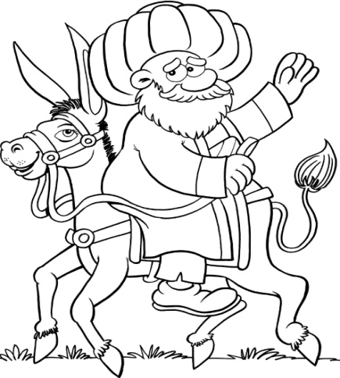
EŞEK KAYBOLUNCA
Nasreddin Hoca'nın eşeği kaybolunca arkadaşları üzülmüş ve eşeği aramaya koyulmuştu. Hoca ise bunların arasında:
"Allaha şükürler olsun", diye dolaşıyordu.
Arkadaşları dayanamadı:
"Hoca efendi biz üzülüyoruz ve eşeğini arıyoruz, sen ise şükürler olsun diye adeta seviniyorsun, bu ne haldir." deyince,
Hoca:
"Ben eşeğin kaybolmasını değil, eşeğin üzerinde ben olmadığıma şükrediyor seviniyorum, yoksa dört gündür ben de yitik olacaktım.

Aşağıdaki test sorularını çözünüz.
1) Yandaki konserve kutusunun kapağını kesersem
hangi şekli elde ederim?
A) Kare B) Daire C) Çember
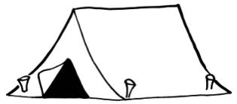
2) Yandaki çadırın hangi yüzü yoktur?
A) Üçgen B) Dikdörtgen C) Daire

3) Öğretmeni Ali’den bir kare çizmesini istedi. Ali aşağıdakilerden hangisinin yardımıyla kare çizebilir?
A) Kibrit kutusu B) Tencere kapağı C) Küp şeker

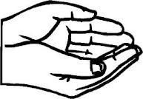
4) Ahmet’in elinde ayrıtı ve köşesi olmayan bir cisim var.
Bu nedir?
A) Portakal B) Zar C) Kibrit Kutusu

5) Ayşe oturduğu koltuğun uzunluğunu ölçmek istiyor. Kolayca ölçebilmesi için hangi standart olmayan uzunluk ölçü birimini kullanmalıdır?
A) Karış B) Metre C) Kulaç

Elif gördüklerinden çok çabuk etkilenen bir kızdır. Aşağıdaki cümlelere göre Elif’in yüzünde hangi duyguların belireceğini altına yazın ve yüzünü çizin.
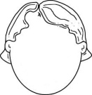
Elif, üzerine doğru koşan bir köpek gördü.

……………………………………………….

Elif, kapıyı açtığında kocaman bir pasta gördü, herkes
doğum günün kutlu olsun Elif diye bağırıyordu.
……………………………………………….

O gün karne günüydü ve öğretmeni karneleri dağıttığında
Elif bütün derslerinin 5 olduğunu gördü.
………………………………………………..

